Слухоречевая память.

Игры для развития слухоречевой памяти .

Слухоречевая память – это хорошее запоминание и точное воспроизведение разных звуков речи : слов , предложений , рассказов . Человек с хорошей слухоречевой памятью может запомнить смысл текста , рассказа , инструкции , рассуждения и т. д. , может передать этот смысл словами достаточно точно .
Слухоречевая память лежит в основе способностей человека , является условием обучения , приобретением знаний , формирования умений и навыков .
Объем слухоречевой памяти – это способность запоминать определенное количество слов , постепенно увеличивая этот объем . Мы учим ребенка вслушиваться в слова , в звуки , но также мы учим ребенка запоминать слова в предложениях , развиваем способность запоминать как можно больше слов. .
Объем слухоречевой памяти – это объем количества слов , действий , указаний к действиям , которые ребенок может запомнить.
Чем больше игр и упражнений будет направлено на развитие слухоречевой памяти , тем ребенку в дальнейшем будет проще обучаться в школе .
Пересказ возможен , если у ребенка хорошо развита слухоречевая память , конечно , необходимо ее развивать . Существует множество игр и упражнений для развития слухоречевой памяти , для запоминания как можно большего количества слов в предложении.

- ИГРА «ЗАКРОЙ КАРТИНКУ» 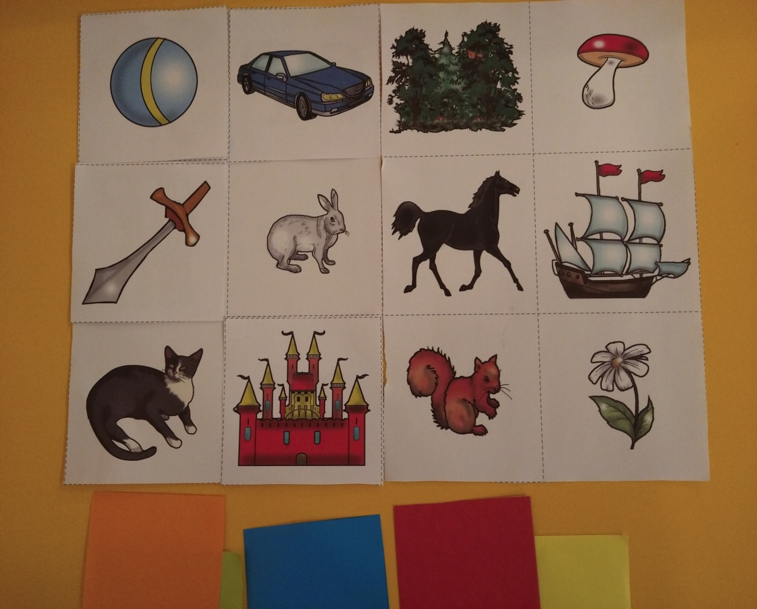

Картинки используем любые , можно даже страницу с картинками из книги .
Вариант для маленьких детей :
Закрой гриб ( одно слово )
Закрой кошку и зайца ( два слова )
- кошку , зайца и гриб ( три слова ) и т. д.
Инструкцию повторяем один раз .
Усложняем инструкцию , если ребенок справляется с заданием .
Для детей постарше даем более сложную инструкцию :
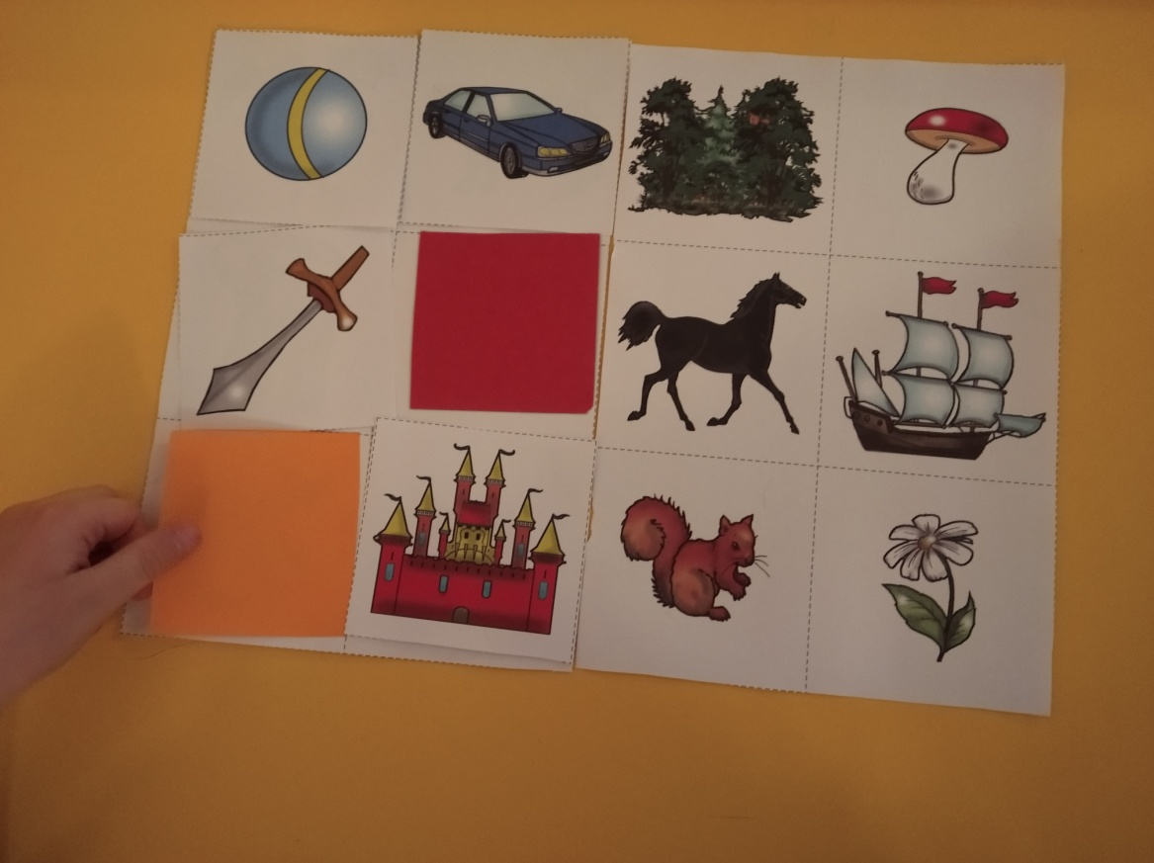
Закрой зайца красным квадратиком , а кошку – оранжевым квадратиком .
Затем усложняем инструкцию . 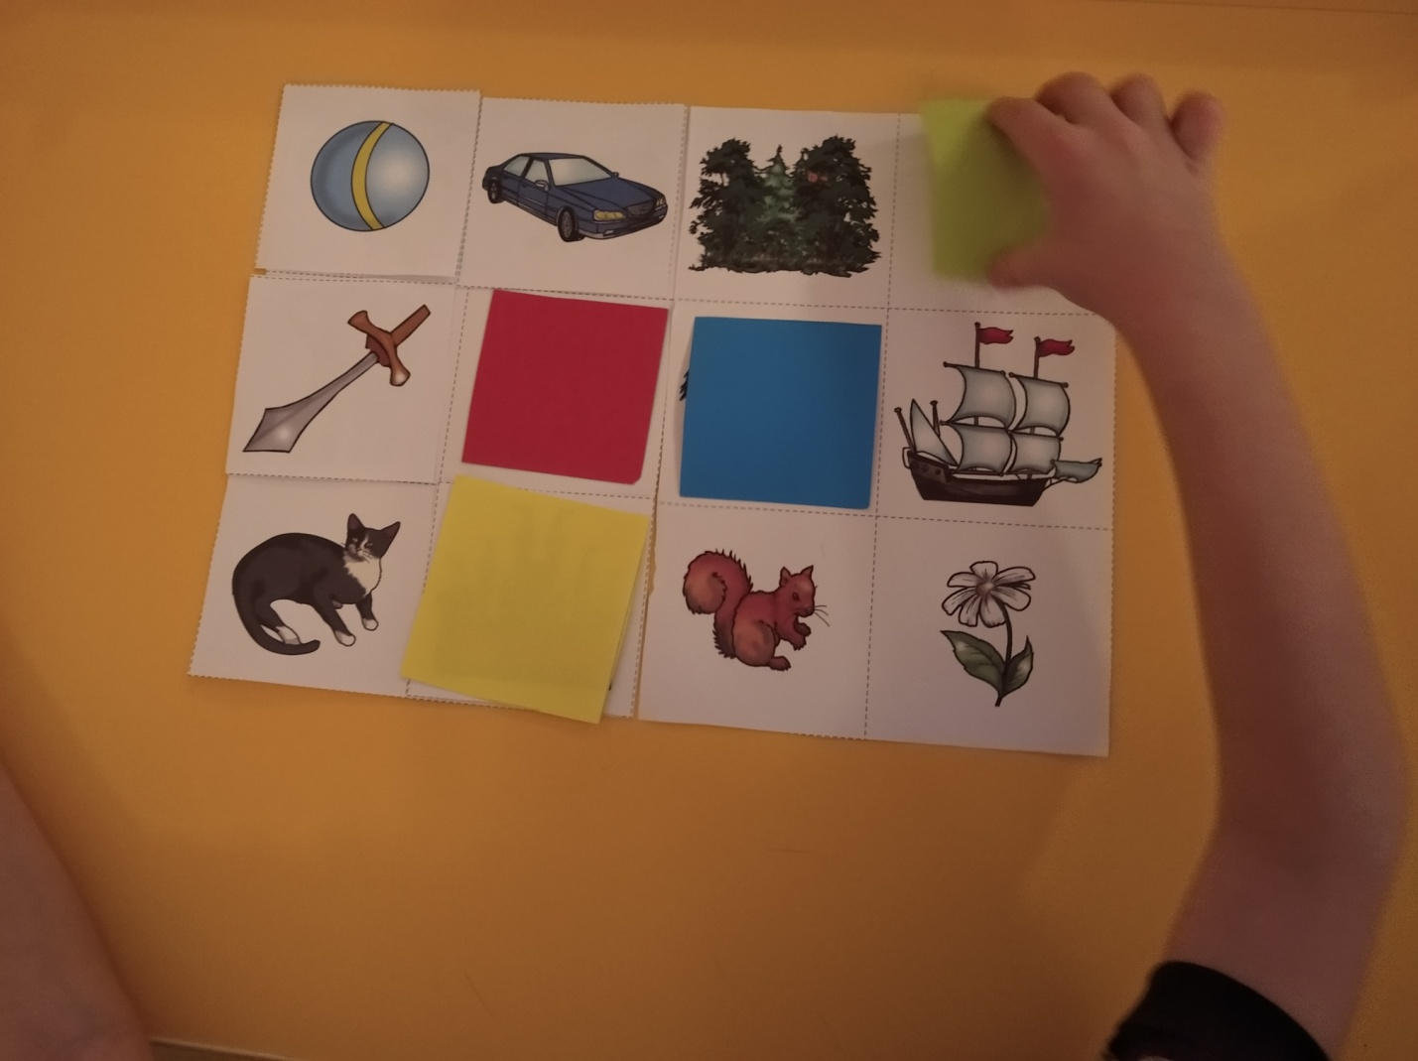

Для старших дошкольников :
- Кошка –в нижнем углу справа или в нижнем углу слева ?
- Машина где – между мячом и лесом или между лесом и грибом ?
- Что находится в правом верхнем углу и в левом нижнем углу ?
- Что находится справа от белки и слева от белки ? и т.д.
Постепенно инструкции усложняем .

- Закрой то , на чем мы ездим – красным квадратиком , а на чем мы плаваем – синим квадратиком и т. д.

ИГРА «ДОМИКИ»
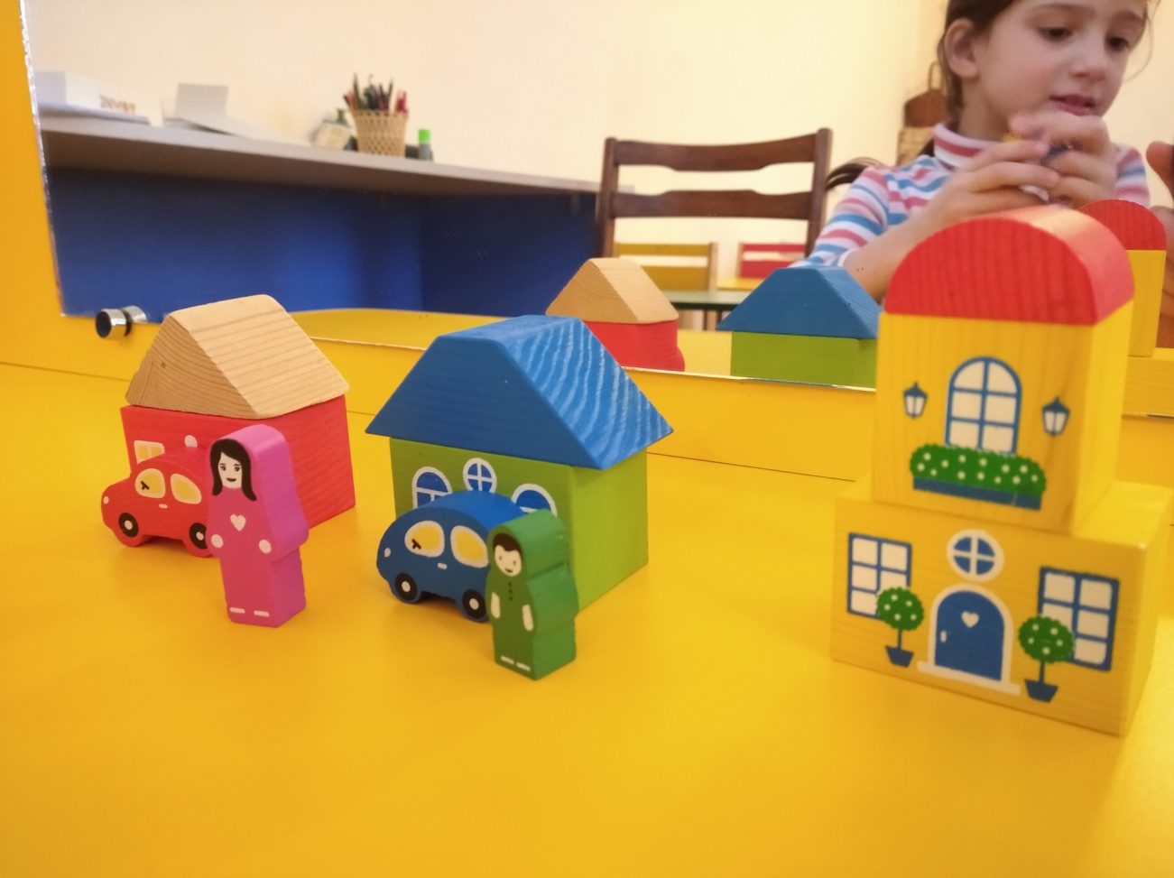

- Поставь красную машину в красный домик , а синюю машину – в зеленый .
- Розовый человечек будет жить в красном домике , а зеленый – в зеленом домике .
- Желтый человечек пришел в гости не в красный и не в зеленый домик .
- Зеленая машина живет между красным и желтым домиками , а красная – слева от домика зеленой машины .
- Синяя и желтая машина приехали не в красный и не в зеленый домик , а красная машина – не в желтый и не в красный домик .
Инструкции с каждым разом усложняем , если ребенок справляется с предыдущими .

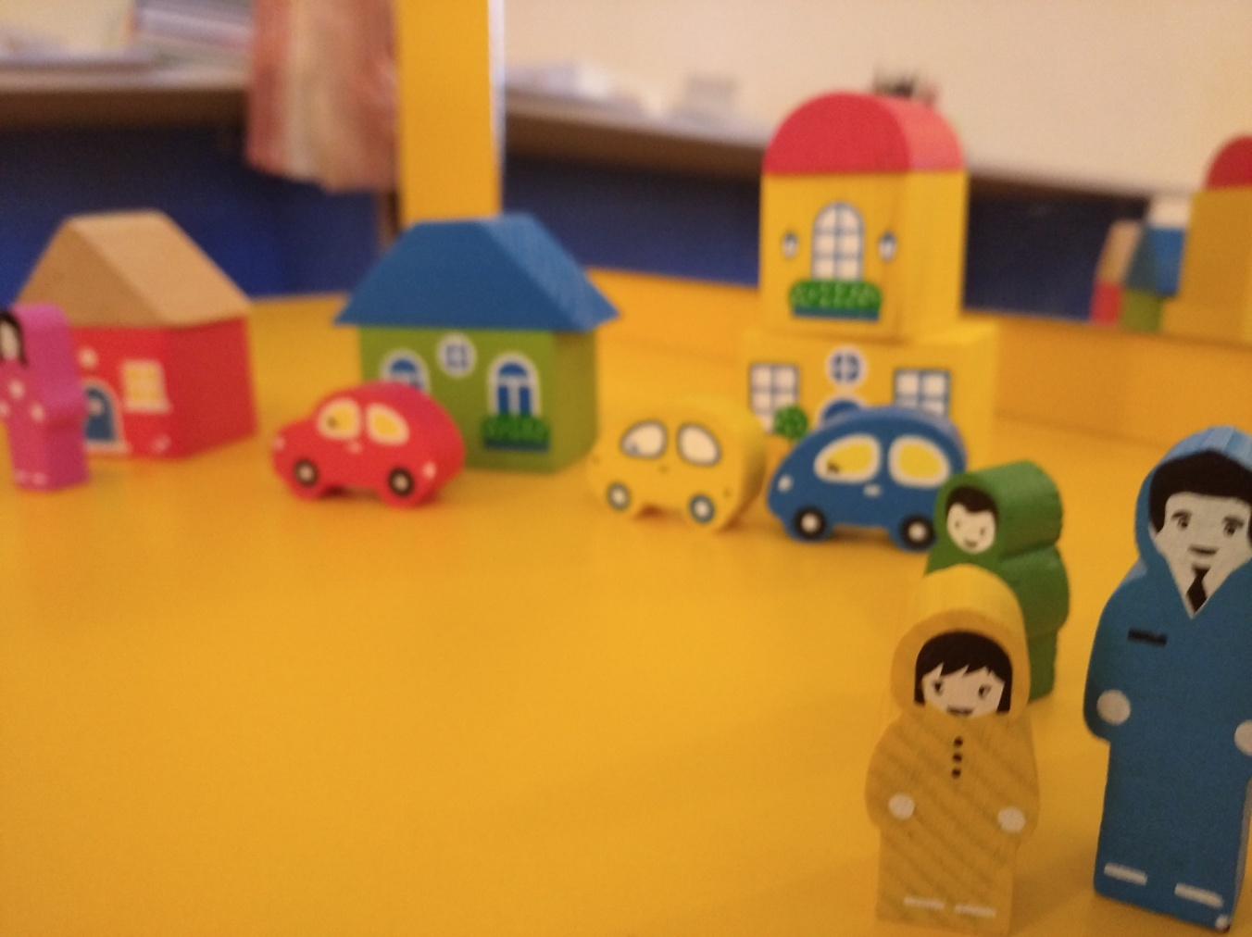

Дети с удовольствием играют в такие игры , придумать аналогичных игр можно очень много с предметами , которые есть под рукой , например , фишки разных цветов и разноцветные стаканчики :
- Положи в зеленый стаканчик зеленую , желтую и красную фишки .
- Положи в красный стаканчик – синюю и зеленую фишки . а в желтый – красную и желтую фишки .
Постепенно инструкции усложняем .
Вот такие веселые . интересные . а главное , полезные игры для развития слухоречевой памяти можно применять в своей работе педагогам , а родители могут поиграть со своими детьми дома .

